Buổi 3 — Architecture Styles (Layered, Microkernel)
Chủ đề: Layered Architecture, Microkernel.

Bài tập
Với hệ thống “Plugin-based CMS”:
- Vẽ sơ đồ Layered Architecture.

Các layer của CMS
- Presentation Layer (UI)
  - Giao diện quản trị
  - Trang hiển thị nội dung
- Application Layer
  - Xử lý logic của CMS
  - Quản lý plugin
  - Quản lý người dùng
- Business Logic Layer
  - Quản lý bài viết
  - Quản lý media
  - Phân quyền
  - Workflow xuất bản
- Data Access Layer
  - Truy cập database
  - CRUD dữ liệu
- Database Layer
  - Lưu trữ bài viết, user, plugin, media

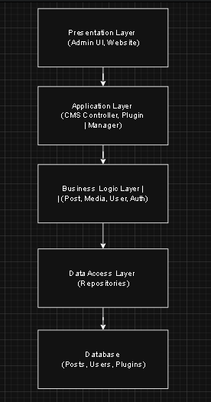
- Vẽ sơ đồ Microkernel Architecture.

Thành phần
- Core System (Microkernel)
  - Quản lý plugin
  - Routing
  - Security
  - Event system
- Plugin Modules
  - SEO plugin
  - Analytics plugin
  - Comment plugin
  - Theme plugin
- Plugin API
  - API cho plugin kết nối với core
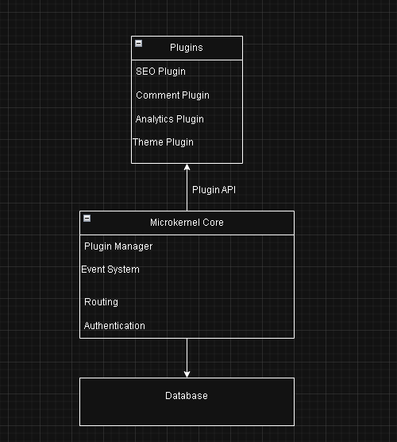
- So sánh ưu/nhược điểm dựa trên sách.
Tiêu chí | Layered Architecture | Microkernel Architecture
Cấu trúc | Chia thành nhiều tầng | Core nhỏ + plugin
Mở rộng | Khó mở rộng nếu logic nằm trong layer | Rất dễ mở rộng bằng plugin
Bảo trì | Dễ bảo trì | Có thể phức tạp khi nhiều plugin
Tính linh hoạt | Thấp hơn | Rất cao
Hiệu năng | Có thể chậm do nhiều layer | Tốt nếu plugin nhẹ
Phù hợp hệ thống | Web app truyền thống | Hệ thống plugin/extensible

- Chọn style thích hợp nhất cho CMS và giải thích.

Chọn: Microkernel Architecture

Lý do
- CMS thường cần plugin
  - SEO plugin
  - Cache plugin
  - Comment plugin
  - Security plugin
- Microkernel cho phép:
  - Thêm / gỡ plugin dễ dàng
  - Không cần sửa core system
- Giúp hệ thống:
  - Dễ mở rộng
  - Tùy biến cao

Ví dụ thực tế
Nhiều CMS dùng kiểu này:
- WordPress
- Drupal
- Joomla

